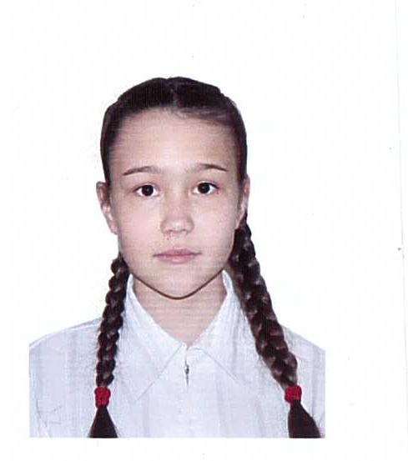
Индивидуальная педагогико-психологическая
карта одаренного ребенка

Ф.И.О. ребенка: Сабитова Рената Ринатовна
Дата рождения: 24.10. 2002 года
Место рождения: г. Мелеуз, Республика Башкортостан
Место обучения: Муниципальное общеобразовательное бюджетное учреждение средняя общеобразовательная школа № 5 муниципального района Мелеузовский район Республики Башкортостан, тел: 8(34764) 3-08-97
Характеристика учебной деятельности: учится на «отлично», «хорошо».
Место жительства: г. Мелеуз, улица Техническая дом 22 кв. 7
Тип одаренности: интеллектуальная – 7 баллов, лидерская - 7 баллов, музыкальная – 7 баллов, литературная – 7 баллов, артистическая – 7 баллов, техническая – 3 балла, спортивная – 4 балла, изобразительно - художественная – 4 балла.

Участие в республиканских олимпиадах, конкурсах, фестивалях, соревнованиях, призовые места:
1. Диплом 2 степени в Региональном туре Российского конкурса исследовательских работ и творческих проектов дошкольников и младших школьников, 2014 г.
2. Диплом 3 степени в Республиканской научно-практической конференции XVI – «Ломоносовские чтения», март 2015 г.
3. Диплом 1 степени в VI -Республиканской научно-практической конференции «Шаг в науку», апрель 2015 г.

Ракаев Ильфат Закиевич
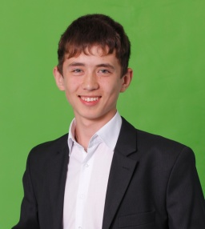
Дата рождения: 13.09.1997 года.
Место рождения: г. Мелеуз, Республика Башкортостан.
Место обучения: Муниципальное общеобразовательное бюджетное учреждение средняя общеобразовательная школа № 5 муниципального района Мелеузовский район Республики Башкортостан, тел: 8(34764) 3-08-97
Характеристика учебной деятельности: учится на «хорошо и удовлетворительно».
Тип одаренности: лидерская - 3 балла, музыкальная – 2 балла, литературная – 3 балла, артистическая – 4 балла, техническая – 5 баллов, спортивная – 7 баллов, изобразительно - художественная – 2 балла, интеллектуальная – 3 балла.

Участие в республиканских олимпиадах, конкурсах, фестивалях, соревнованиях, призовые места:

- Грамота министерства молодежной политики и спорта республики Башкортостан за первое место в личном Чемпионате и Первенстве республики Башкортостан по легкоатлетическому кроссу, март 2015 г.
- Грамота за первое место в зимнем первенстве республики Башкортостан по легкой атлетике в беге на 1500 м., январь 2015 г.
- Грамота за первое место в зимнем первенстве республики Башкортостан по легкой атлетике в беге на 3000 м., январь 2015 г.
- Диплом Всероссийской Федерации легкой атлетики за первое место (команда республики Башкортостан) в чемпионате и первенстве России в эстафетном беге среди мужчин и молодежи, сентябрь 2014 г.
- Диплом Всероссийской Федерации легкой атлетики за первое место на первенстве России по легкоатлетическому кроссу, сентябрь 2014 г.

Индивидуальная педагогико-психологическая
карта одаренного ребенка
Ф.И.О. ребенка: Ушкаренко Валерия Александровна
Дата рождения: 29. 07. 2002 год
Место рождения: г. Салават, Республика Башкортостан, Россия
Место обучения: Муниципальное общеобразовательное бюджетное учреждение средняя общеобразовательная школа № 5 муниципального района Мелеузовский район Республики Башкортостан, тел: 8(34764) 3-08-97
Характеристика учебной деятельности : учится на «хорошо» и «удовлетворительно».
Место жительства: г. Мелеуз, улица Техническая, дом 20, кв. 6
Тип одаренности: интеллектуальная -5 баллов, лидерская - 4 балла, музыкальная – 7 баллов, литературная – 5 баллов, артистическая – 5 баллов, техническая – 3 балла, спортивная – 3 балла, изобразительно - художественная – 4 балла.

Участие в республиканских олимпиадах, конкурсах, фестивалях, соревнованиях, призовые места:
1. Диплом за 2 место в Республиканской научно-практической конференции учащихся «День науки», посвящённой 70 – летию Победы в Великой Отечественной войне и Году литературы , апрель 2015 г.
2. Диплом 2 степени в Международной акции «Марш парков – 2015» в Научно- практической конференции «Я - исследователь», 2015 г.
3. Почетная грамота Общества Башкортостан-Германия в VI Республиканской конференции научно- исследовательских и творческих работ студентов вузов, ссузов и школьников по проектам Юнеско «В контексте мирового диалога: в дружбе и согласии», апрель 2015 г.

